В нашем лицее открыт информационно-технологический профиль, где профильными предметами являются информатика и математика, физика изучается на базовом уровне, но как ни странно в большинство ВУЗов на факультеты информационных технологий принимаются в форме ЕГЭ результаты не по информатике, а именно по физике. Для успешной сдачи ЕГЭ по физике, два часа в неделю, недостаточно. Когда в 2009 году, наши выпускники впервые сдавали физику в форме ЕГЭ, один выпускник информационно-технологического профиля не прошел минимальный порог, пришлось задуматься, как за два часа подготовить учащихся данного профиля к успешной сдаче ЕГЭ.
Считаю, мной было найдено решение. Для успешной сдачи ЕГЭ ученикам информационно-технологического профиля было предложено участвовать в проекте «Помоги однокласснику». Целью проекта было создание электронного пособия для самостоятельной работы по физике, для тех, кто пропустил уроки физики по различным причинам (например: по болезни или участвовал в конференциях, олимпиадах, спортивных соревнованиях т.д.).
В результате, сами того не подозревая, участники проекта по созданию электронного пособия для самостоятельной работы по физике изучали физику дополнительно, самостоятельно, более детально и углублено.
Это решение содержит не только новизну и оригинальность в изучении предмета, но ещё и актуальность, так как уже начат, пересмотр организационных форм учебного процесса в сторону увеличения доли самостоятельной, индивидуальной и коллективной работы учащихся. Такие формы организации деятельности учащихся при изучении физики позволяют формировать как предметные компетенции, так и компетентность в их применении.
Сегодня ученикам недостаточно успешно освоить базовый курс школьной программы, им необходимо научиться самостоятельно, работать с информацией и приобретать знания. Под самостоятельной работой я понимаем работу по поиску, анализу, обработки информации, в том числе и (с помощью икт), а не только решение в классе некоторых задач под надзором учителя.
При такой деятельности изменяется и функция педагога, который вместе с обучаемыми все более становится исследователем, программистом, организатором, консультантом. Это приводит к доверительным, партнерским, деловым отношениям между учителем и учеником и создается благоприятная атмосфера для совместного творчества.
Подробнее об электронном пособии для самостоятельной работы по физике.:
Пособие, создано в помощь, тем ученикам, которые пропустили уроки физики. Приходя в класс после пропущенных занятий, ученики чувствуют себя не уютно, так как не знают, что изучалось в их отсутствие, и от понимания того, что восстановить пропущенный материал не просто.
Наблюдая, за такими моментами всегда хотелось ликвидировать этот негатив, помочь ученикам более комфортно ощущать данную ситуацию.
Идея об электронном пособии была поддержана учащимися ИТ- профиля, которые приняли непосредственное участие в его создании.
Аналогов данной работе нет, т.к.:
- Электронная оболочка разработана учениками 11 класса ИТ-профиля, используя объективно-ориентированное программирование в среде Делфи.
- В пособии представлены материалы – учебных занятий конкретного учителя, по запросу самих учеников. В этом смысле пособие всегда будет индивидуальным.

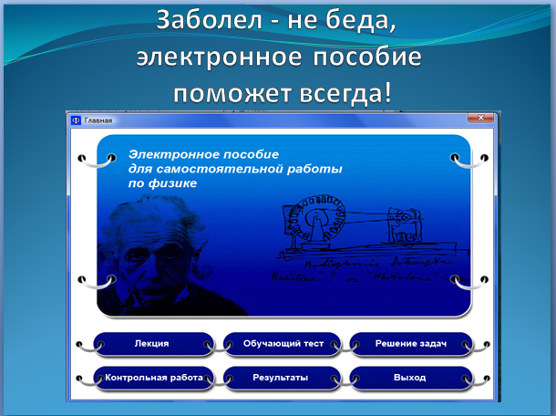

Имея пособие, ученик чувствует себя уверенней. С помощью пособия решается проблема в пробелах знаний. Учащиеся ИТ классов, которые пополняют содержание пособия, не только повторяют и закрепляют материал по физике, но и получают навык в области создания программного обеспечения обучающего характера, применяя знания по информатике. Таким образом, прослеживается интеграция физики и информатики.
В этом вижу большое значение пособия для лицея, а так же для школ города и области.
ПОСОБИЕ СОДЕРЖИТ:
- Лекции по конкретной теме, конкретного учителя. В данный момент материал по трем разделам курса физики: «Электростатика», «Колебания», «Волны». Работа над пособие продолжается.
- Интерактивный обучающий тест, который позволяет ученику проверить степень усвоения лекции
- Примеры решения задач, которые решались в классе
- Интерактивный контрольный тест, который позволяет ученику самостоятельно оценить усвоение темы в целом
- Результаты тестирования сохраняются автоматически, при желании ученик может показать результаты учителю
Вся навигация по электронному пособию осуществляется с помощью компьютерной мыши.
Нажатием кнопки «Лекции» (рис.1), ученик сможет открыть окно, где надо выбрать интересующую тему, нажав соответствующую кнопку. Появится план лекции, выделив нужный пункт плана, нажмите кнопку «Вход». (рис.2)

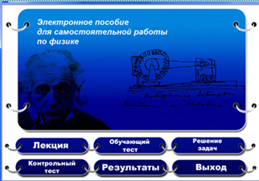

Рисунок 1

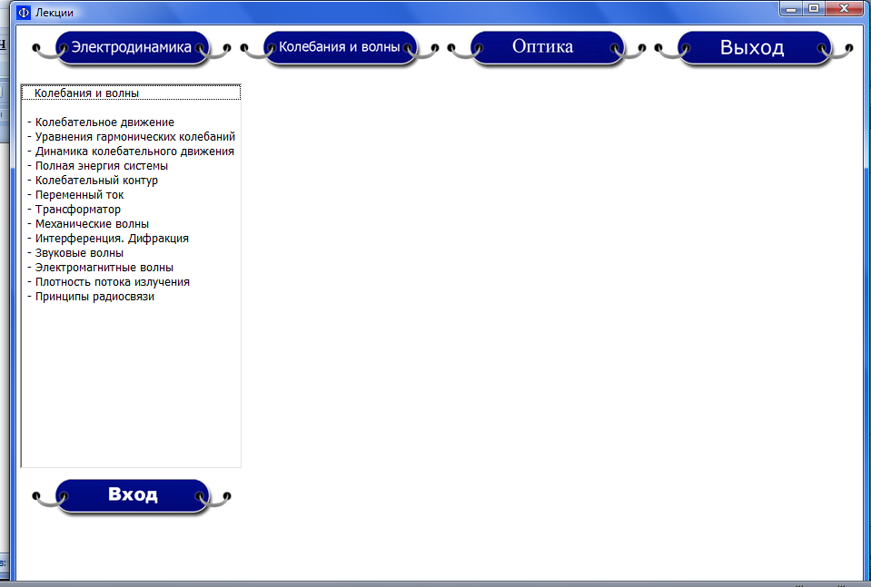

Рисунок 2

Откроется теоретический материал по данной теме
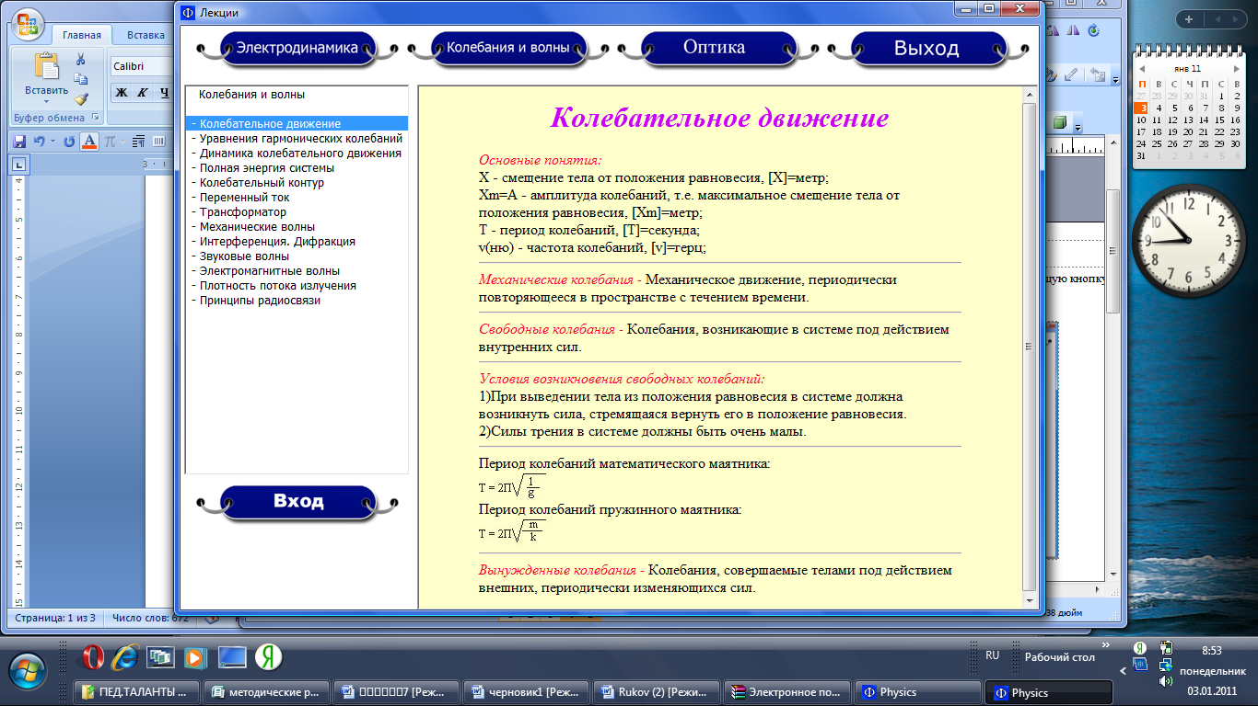

Рисунок 3
Нажатием кнопки «Выход», возвращаемся на главное окно.
- Чтобы проверить качество усвоения лекции ученик может нажать кнопку «Обучающий тест», и выбирать тему.
- Появляется окно, в которое ученику необходимо занести свои данные: Ф.И.О., класс. (рис.4)
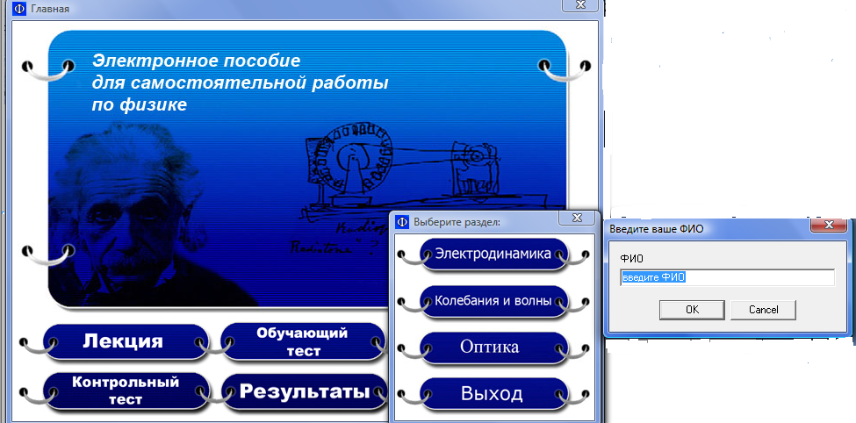

Рисунок 4

